XХVIII открытый городской турнир «BwB*» по бадминтону,
посвященный Дню шахтера

27 августа 2022 года, г. Кемерово ФГБОУ ВО «КемГУ»

Парный разряд (группа 400+)
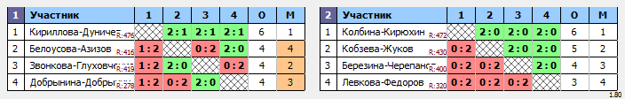

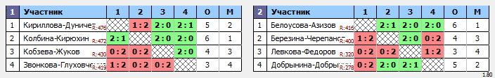

Парный разряд (группа 400)
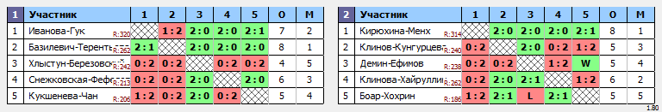

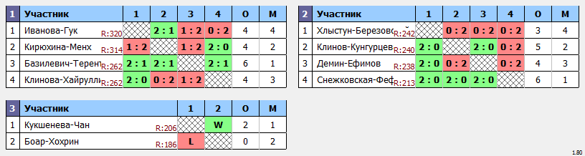

Парный разряд (группа 250)
